Федеральное агентство связи

Сибирский Государственный Университет Телекоммуникаций и Информатики

Межрегиональный центр переподготовки специалистов

Лабораторная работа 6.8.

По дисциплине: Физика (спецглавы)

Выполнил: Таращенко А.В.
Группа: ЗБТ-71
Вариант: 03

Проверила: Грищенко И.В.

Результаты измерений не соответствуют Вашему варианту. Произведите измерения самостоятельно и пришлите исправления в этом же файле. Замечания не стирайте!

Новосибирск 2018 г.
Изучение температурной зависимости электропроводности полупроводников

1. Цель работы:
Изучить зависимость электропроводности полупроводникового образца от температуры. Определить ширину запрещенной зоны.

2. Теоретическое введение:
Электропроводность $σ$ материалов определяется выражением:
$σ=μ^{+}n^{+}q^{+}+μ^{−}n^{−}q^{−}$ (1), где: q⁺ и q⁻ – еличина заряда положительных и отрицательных носителей электрического заряда, n⁺ и n⁻ - концентрация соответственно положительных и отрицательных носителей заряда, µ⁺ и µ⁻ - подвижности положительных и отрицательных носителей заряда.

В нашей задаче исследуется собственная электропроводность полупроводника. Поэтому положительными носителями заряда являются дырки, а отрицательными- электроны. Следовательно, |q⁺| = |q⁻| = e и, поскольку полупроводник собственный, то n⁺ = n⁻ = n.
Тогда $σ=\text{ne}\left(μ_{p}+μ_{n}\right)$ (2).

Здесь µ_{n} и µ_{p} - подвижность электронов проводимости и дырок, соответственно.

Строго говоря, от температуры зависят и концентрация, и подвижности носителей заряда. Однако, во многих случаях в узком диапазоне температур зависимостью подвижностей от температуры можно пренебречь и считать подвижности постоянными, не зависящими от температуры. В данной работе рассматривается именно этот случай.
Зависимость концентрации собственных носителей от температуры описывается экспонентой:
$n=n_{0}e^{−\frac{E_{g}}{2\text{kT}}}$ (3).
Здесь E_{g} – ширина запрещенной зоны, k – постоянная Больцмана, T – температура образца, n_{o} – концентрация носителей при высоких температурах.
Отсюда:
$σ=n_{0}e\left(μ_{п}+μ_{p}\right)e^{−\frac{E_{g}}{2\text{kT}}}$ (4).
Обозначим: $n_{0}e\left(μ_{n}+μ_{p}\right)=σ_{0}$и условно назовем это электропроводностью образца при бесконечно большой температуре. В результате получим выражение для электропроводности образца: $σ=σ_{0}e^{−\frac{E_{g}}{2\text{kT}}}$ (5).
Таким образом, зависимость электропроводности собственного полупроводника от температуры является экспоненциальной. Уравнение (5) поддается экспериментальной проверке и позволяет определить ширину запрещенной зоны полупроводника E_{g} . Именно это и является целью данной лабораторной работы.
Прологарифмируем формулу (5). Получим: $\text{ln}σ=\text{ln}σ_{0}−\frac{E_{g}}{2\text{kT}}$ (6).
Отсюда следует, что график зависимости lnσ от $\frac{1}{T}$ представляет собой прямую линию, что легко проверить практически. Для вычисления ширины запрещенной зоны E_{g} поступим следующим образом. Построим прямую (6). В уравнении (6) имеем два неизвестных: ширину запрещенной зоны E_{g} и логарифм электропроводности при бесконечно большой температуре lns ₀. Возьмем на прямой (6) две произвольные точки. Уравнение (6) для этих точек запишется как
$\begin{aligned}\text{ln}σ_{1}=\text{ln}σ_{0}−\frac{E_{g}}{2{\text{kT}}_{1}} \\ \text{ln}σ_{2}=\text{ln}σ_{0}−\frac{E_{g}}{2{\text{kT}}_{2}}\end{aligned}$ (7).
Решив эту систему относительно E_{g} получим:
$E_{g}=2k\frac{\text{ln}σ_{1}−\text{ln}σ_{2}}{\frac{1}{T_{2}}−\frac{1}{T_{1}}}$ (8).
Формула (8) является рабочей для вычисления ширины запрещенной зоны полупроводника.
В данной работе полупроводниковый образец выполнен в виде параллелепипеда, имеющего длину l, ширину a и высоту b. Для вычисления электропроводности образца воспользуемся законом Ома. Электрическое сопротивление образца по закону Ома равно $R=\frac{U}{I}$ (9), где U- электрическое напряжение на образце, I- сила тока через образец. Приняв во внимание геометрию образца и связь электропроводности и удельного сопротивления $σ=\frac{1}{p}$ найдем выражение для электропроводности полупроводникового образца $σ=\frac{\text{Il}}{\text{SU}}$ (10), где S=ab- площадь поперечного сечения образца.

3. Описание лабораторной установки:
Схема лабораторной установки приведена на рисунке 1:
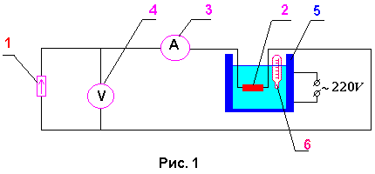

Сила тока источника (1) не зависит от сопротивления нагрузки. Нагрузкой источника является образец (2). Сила тока, протекающего через образец, регистрируется миллиамперметром (3), а напряжение на образце измеряется при помощи вольтметра (4). Образец наклеен на электроизолирующую теплопроводную пластину и помещен в печь (5) с маслом. Туда же помещен термометр (6) для измерения температуры образца.

4. Задание:
Соберём электрическую цепь по рисунку 1:
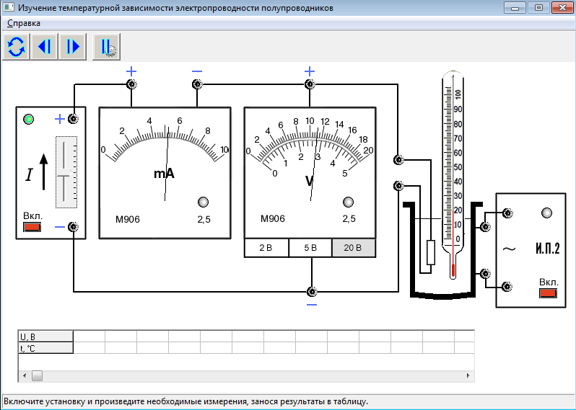
2. Включим установку и установим силу тока в образце 4.6 мА. На скриншоте установки сила тока равна 5,4 мА, что соответствует 4-му варианту.
3. Включим печь.
4. По мере нагревания образца запишем его температуру и напряжение на нем через каждые 5 °C.
Записанные данные на соответствуют силе тока 4,6 мА.
5. При температуре 80 °C печь выключим.
6. Вычислим по формуле (10) значения электропроводности образца при всех температурах:
$$σ_{{\text{20}}^{∘}}=\frac{I⋅l}{S⋅U}=\frac{4\text{.}6⋅{\text{10}}^{−3}A⋅\text{12},5⋅{\text{10}}^{−3}м}{3⋅1⋅{\text{10}}^{−6}м^{2}\text{11}\text{.}3В}=1,7\frac{1}{\text{Ом}⋅м}$$
$$σ_{{\text{25}}^{∘}}=\frac{I⋅l}{S⋅U}=\frac{4\text{.}6⋅{\text{10}}^{−3}A⋅\text{12},5⋅{\text{10}}^{−3}м}{3⋅1⋅{\text{10}}^{−6}м^{2}8\text{.}9В}=2,\text{15}\frac{1}{\text{Ом}⋅м}$$
$σ_{{\text{30}}^{∘}}=\frac{I⋅l}{S⋅U}=\frac{4\text{.}6⋅{\text{10}}^{−3}A⋅\text{12},5⋅{\text{10}}^{−3}м}{3⋅1⋅{\text{10}}^{−6}м^{2}7\text{.}5В}=2\text{.}\text{56}\frac{1}{\text{Ом}⋅м}$$σ_{{\text{35}}^{∘}}=\frac{I⋅l}{S⋅U}=\frac{4\text{.}6⋅{\text{10}}^{−3}A⋅\text{12},5⋅{\text{10}}^{−3}м}{3⋅1⋅{\text{10}}^{−6}м^{2}6В}=3,\text{19}\frac{1}{\text{Ом}⋅м}$$σ_{{\text{40}}^{∘}}=\frac{I⋅l}{S⋅U}=\frac{4\text{.}6⋅{\text{10}}^{−3}A⋅\text{12},5⋅{\text{10}}^{−3}м}{3⋅1⋅{\text{10}}^{−6}м^{2}4\text{.}9В}=3\text{.}\text{91}\frac{1}{\text{Ом}⋅м}$$σ_{{\text{45}}^{∘}}=\frac{I⋅l}{S⋅U}=\frac{4\text{.}6⋅{\text{10}}^{−3}A⋅\text{12},5⋅{\text{10}}^{−3}м}{3⋅1⋅{\text{10}}^{−6}м^{2}4В}=4\text{.}\text{79}\frac{1}{\text{Ом}⋅м}$ $σ_{{\text{50}}^{∘}}=\frac{I⋅l}{S⋅U}=\frac{4\text{.}6⋅{\text{10}}^{−3}A⋅\text{12},5⋅{\text{10}}^{−3}м}{3⋅1⋅{\text{10}}^{−6}м^{2}2\text{.}7В}=7\text{.}1\frac{1}{\text{Ом}⋅м}$$σ_{{\text{55}}^{∘}}=\frac{I⋅l}{S⋅U}=\frac{4\text{.}6⋅{\text{10}}^{−3}A⋅\text{12},5⋅{\text{10}}^{−3}м}{3⋅1⋅{\text{10}}^{−6}м^{2}2\text{.}5В}=7\text{.}\text{67}\frac{1}{\text{Ом}⋅м}$ $σ_{{\text{60}}^{∘}}=\frac{I⋅l}{S⋅U}=\frac{4\text{.}6⋅{\text{10}}^{−3}A⋅\text{12},5⋅{\text{10}}^{−3}м}{3⋅1⋅{\text{10}}^{−6}м^{2}2\text{.}3В}=8\text{.}\text{33}\frac{1}{\text{Ом}⋅м}$$σ_{{\text{65}}^{∘}}=\frac{I⋅l}{S⋅U}=\frac{4\text{.}6⋅{\text{10}}^{−3}A⋅\text{12},5⋅{\text{10}}^{−3}м}{3⋅1⋅{\text{10}}^{−6}м^{2}2В}=9\text{.}\text{58}\frac{1}{\text{Ом}⋅м}$$σ_{{\text{70}}^{∘}}=\frac{I⋅l}{S⋅U}=\frac{4\text{.}6⋅{\text{10}}^{−3}A⋅\text{12},5⋅{\text{10}}^{−3}м}{3⋅1⋅{\text{10}}^{−6}м^{2}1\text{.}8В}=\text{10}\text{.}\text{65}\frac{1}{\text{Ом}⋅м}$$σ_{{\text{75}}^{∘}}=\frac{I⋅l}{S⋅U}=\frac{4\text{.}6⋅{\text{10}}^{−3}A⋅\text{12},5⋅{\text{10}}^{−3}м}{3⋅1⋅{\text{10}}^{−6}м^{2}1\text{.}6В}=\text{11}\text{.}\text{98}\frac{1}{\text{Ом}⋅м}$$σ_{{\text{80}}^{∘}}=\frac{I⋅l}{S⋅U}=\frac{4\text{.}6⋅{\text{10}}^{−3}A⋅\text{12},5⋅{\text{10}}^{−3}м}{3⋅1⋅{\text{10}}^{−6}м^{2}1\text{.}1В}=\text{17},\text{42}\frac{1}{\text{Ом}⋅м}$
7. Построим график зависимости lnσ от $\frac{1}{T}$. Вычислим абсолютные температуры образца:

T=t+273=20+273=293 K
T=t+273=25+273=298 K
T=t+273=30+273=303 K
T=t+273=35+273=308 K
T=t+273=40+273=313 K
T=t+273=45+273=318 K
T=t+273=50+273=323 K
T=t+273=55+273=328 K
T=t+273=60+273=333 K
T=t+273=65+273=338 K
T=t+273=70+273=343 K
T=t+273=75+273=348 K
T=t+273=80+273=353 K

Вычислим логарифмированные значения электропроводности:
$$\text{ln}σ_{{\text{20}}^{∘}}=\text{ln}\left(1\text{.}7\right)=0,\text{531}$$ | $$\text{ln}σ_{{\text{55}}^{∘}}=\text{ln}\left(7\text{.}\text{67}\right)=2\text{.}\text{037}$$
$$\text{ln}σ_{{\text{25}}^{∘}}=\text{ln}\left(2\text{.}\text{15}\right)=0,\text{765}$$ | $$\text{ln}σ_{{\text{60}}^{∘}}=\text{ln}\left(8\text{.}\text{33}\right)=2,\text{12}$$
$$\text{ln}σ_{{\text{30}}^{∘}}=\text{ln}\left(2\text{.}\text{56}\right)=0\text{.}\text{94}$$ | $$\text{ln}σ_{{\text{65}}^{∘}}=\text{ln}\left(9\text{.}\text{58}\right)=2\text{.}\text{26}$$
$$\text{ln}σ_{{\text{35}}^{∘}}=\text{ln}\left(3\text{.}\text{19}\right)=1\text{.}\text{16}$$ | $$\text{ln}σ_{{\text{70}}^{∘}}=\text{ln}\left(\text{10}\text{.}\text{65}\right)=2\text{.}\text{366}$$
$$\text{ln}σ_{{\text{40}}^{∘}}=\text{ln}\left(3\text{.}\text{91}\right)=1\text{.}\text{364}$$ | $$\text{ln}σ_{{\text{75}}^{∘}}=\text{ln}\left(\text{11}\text{.}\text{98}\right)=2\text{.}\text{483}$$
$$\text{ln}σ_{{\text{45}}^{∘}}=\text{ln}\left(4\text{.}\text{79}\right)=1\text{.}\text{567}$$ | $$\text{ln}σ_{{\text{80}}^{∘}}=\text{ln}\left(\text{17}\text{.}\text{42}\right)=2\text{.}\text{858}$$
$$\text{ln}σ_{{\text{50}}^{∘}}=\text{ln}\left(7\text{.}1\right)=1\text{.}\text{96}$$

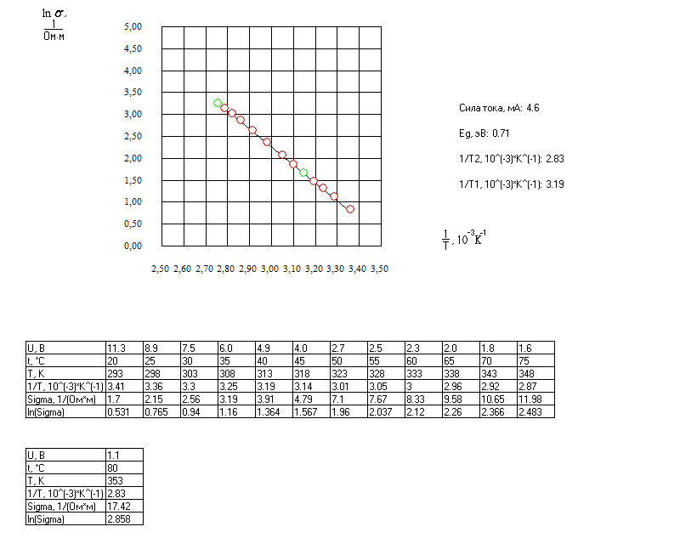

8.На графике выберем две точки. Определяем для этих точек по графику величины lnσ и $\frac{1}{T}$ и вычисляем по формуле (8) ширину запрещенной зоны полупроводника. Ширина запрещенной зоны полупроводника:
$E_{g}=2k\frac{\text{ln}σ_{1}−\text{ln}σ_{2}}{\frac{1}{T_{2}}−\frac{1}{T_{1}}}=2⋅8,\text{6171}⋅{\text{10}}^{−5}\frac{1,\text{364}−2,\text{858}}{\frac{1}{\text{353}}−\frac{1}{\text{313}}}=0,\text{71}\text{эВ}$.

Вывод:

В результате выполненной работы и на основе полученных результатов можно сделать вывод, что электропроводность полупроводников является экспоненциальной и растет с повышением температуры. Если представить зависимость lnσ от $\frac{1}{T}$, то это прямая, по наклону которой определяется ширина запрещенной зоны, которая в нашем случае равна $E_{g}=0,\text{71}\text{эВ}$, что соответствует типичным значениям ширины запрещенной зоны (для полупроводников это 0,1 – 4 эВ).

Контрольные вопросы:

1)Вывести формулу для собственной электропроводности полупроводника.
Ответ:
Электропроводностью материалов называется величина, обратная удельному сопротивлению. Электропроводность у материалов определяется выражением:
$σ=μ^{+}n^{+}q^{+}+μ^{−}n^{−}q^{−}$(1), где:
q⁺ и q⁻ – соответственно заряд свободных положительных и свободных отрицательных носителей электрического заряда;
n⁺ и n⁻ - концентрация соответственно свободных положительных и свободных отрицательных носителей заряда;
µ⁺ и µ⁻ - подвижность свободных положительных и свободных отрицательных носителей заряда.
В нашей работе исследуется собственная электропроводность полупроводника. В полупроводниках положительными носителями заряда являются дырки, а отрицательными – электроны. Следовательно,
|q⁺| = |q⁻| = e и n⁺ = n⁻ = n.
Тогда
$σ=\text{ne}\left(μ_{p}+μ_{n}\right)$.
Здесь µ_{n} и µ_{p} - подвижность соответственно электронов проводимости и дырок.
Строго говоря, n, µ_{n} и µ_{p} зависят от температуры. Однако во многих случаях в узком диапазоне температур зависимостью µ_{n} и µ_{p} от T можно пренебречь и принять µ_{n} + µ_{p} = const. Зависимость концентрации свободных электронов от температуры описывается экспонентой:
$n=n_{0}e^{−\frac{E_{g}}{2\text{kT}}}$.
Здесь E_{g} – ширина запрещенной зоны, k – постоянная Больцмана, T – температура образца, n_{o} – концентрация носителей при высоких температурах.
Отсюда: $σ=n_{0}e\left(μ_{p}+μ_{n}\right)e^{−\frac{E_{g}}{2\text{kT}}}$.
Обозначим: $n_{0}e\left(μ_{p}+μ_{n}\right)=σ_{0}$.
Получаем: $σ=σ_{0}e^{−\frac{E_{g}}{2\text{kT}}}$, где σ_{o} условно можно назвать электропроводностью образца при достаточно высоких температурах (T→∞).

- Почему для проверки температурной зависимости электропроводности полупроводников строится график зависимости lnσ от$\frac{1}{T}$?
Ответ:
Для проверки температурной зависимости электропроводности полупроводников строится график зависимости $\text{ln}σ$ от $\frac{1}{T}$, т.к. именно он представляет собой прямую линию, по которой наиболее легко и удобно проверять практически эту зависимость. Таким образом, зная наклон этой прямой можно определить важнейшую характеристику полупроводника – ширину запрещенной зоны.

3) Вывести формулу для вычисления ширины запрещенной зоны полупроводника.
Ответ:
Зная собственную электропроводность полупроводника можно найти ширину запрещенной зоны этого полупроводника, прологарифмировав $σ=σ_{0}e^{−\frac{E_{g}}{2\text{kT}}}$ Получим $\text{ln}σ=\text{ln}σ_{0}−\frac{E_{g}}{2\text{kT}}$.
Отсюда следует, что график зависимости $\text{ln}σ$ от $\frac{1}{T}$представляет собой прямую линию, что легко проверить практически. Для вычисления ширины запрещенной зоны E_{g} поступают следующим образом. Возьмем на прямой две произвольные точки 1 и 2. В этих точках имеем:
$\begin{aligned}\left\{\text{ln}σ_{1}=\text{ln}σ_{0}−\frac{E_{g}}{2k}⋅\frac{1}{T_{1}} | \right.\end{aligned}$. Решив систему относительно E_{g}, получим:
$E_{g}=2k\frac{\text{ln}σ_{1}−\text{ln}σ_{2}}{\frac{1}{T_{2}}−\frac{1}{T_{1}}}$.
Это уравнение является рабочим для вычисления ширины запрещенной зоны полупроводникового образца.

